Лабораторная работа №3
  - Дисциплина: Основы информационной безопасности
Альманасра Рами

Цель работы
Получить практические навыки работы в консоли с атрибутами файлов для групп пользователей.

Теоретическое введение
Права доступа определяют, какие действия конкретный пользователь может или не может совершать с определенным файлами и каталогами. С помощью разрешений можно создать надежную среду — такую, в которой никто не может поменять содержимое ваших документов или повредить системные файлы.
Группы пользователей Linux кроме стандартных root и users, здесь есть еще пару десятков групп. Это группы, созданные программами, для управления доступом этих программ к общим ресурсам. Каждая группа разрешает чтение или запись определенного файла или каталога системы, тем самым регулируя полномочия пользователя, а следовательно, и процесса, запущенного от этого пользователя. Здесь можно считать, что пользователь - это одно и то же что процесс, потому что у процесса все полномочия пользователя, от которого он запущен

Выполнение лабораторной работы

Атрибуты файлов
В установленной операционной системе создадим учётную запись пользователя guest2 (используя учётную запись администратора). guest1 был создан в предыдущей лабораторной работе.
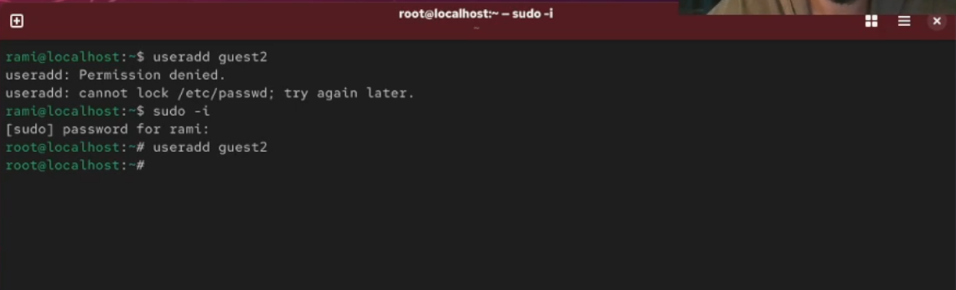
useradd guest
Далее зададим пароль для пользователя guest2:
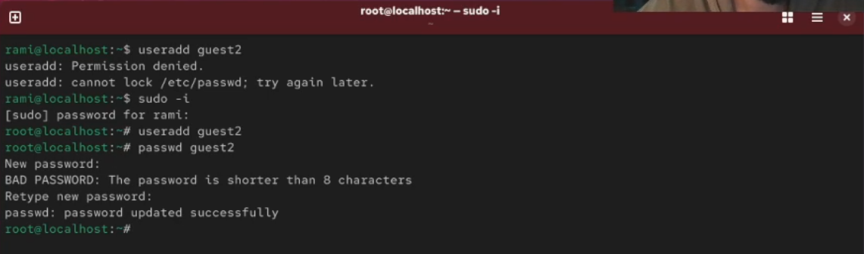
passwd guest2
Добавим пользователя guest2 в группу guest:
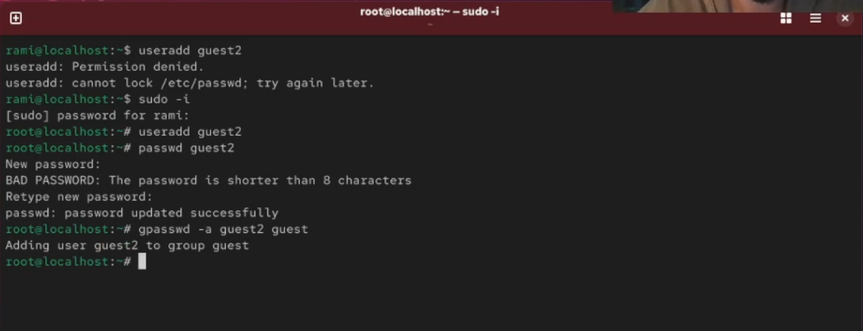
gpasswd -a guest2 guest
Следующим шагом осуществим вход в систему от двух пользователей на двух разных консолях: guest на первой консоли и guest2 на второй консоли:
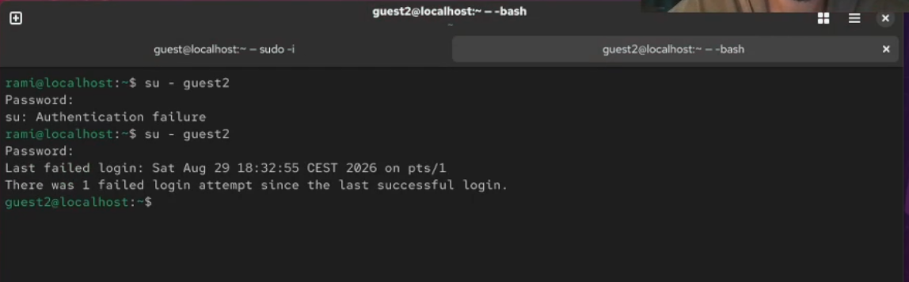
Открытие двух пользователей на двух консолях
Уточним имя нашего пользователя, его группу, кто входит в неё и к каким группам принадлежит он сам. Определим командами groups guest и groups guest2, в какие группы входят пользователи guest и guest2. Затем сравним вывод команды groups с выводом команд id -Gn и id -G:
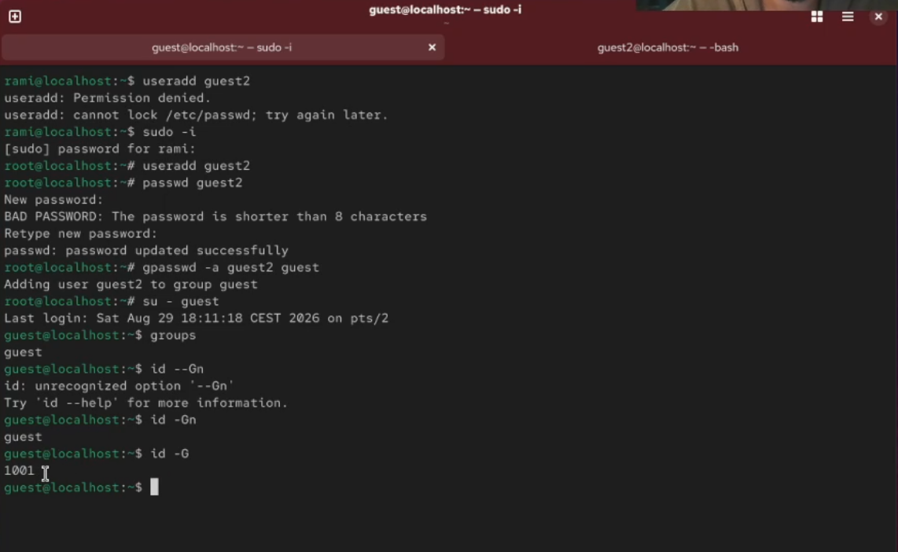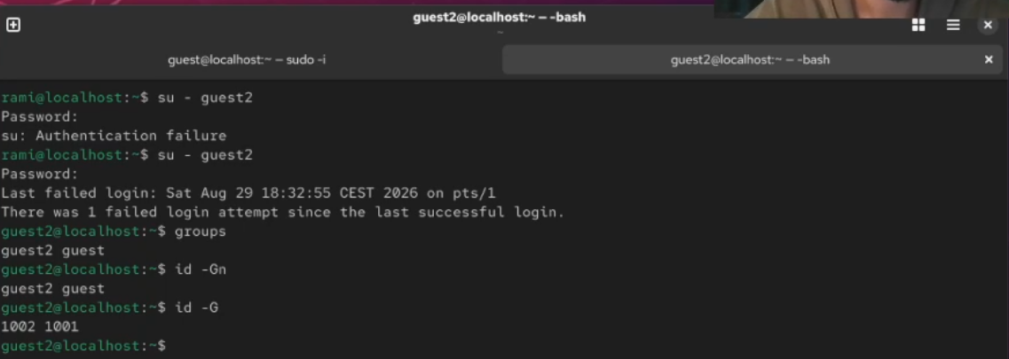
Сравним полученную информацию с содержимым файла /etc/group:
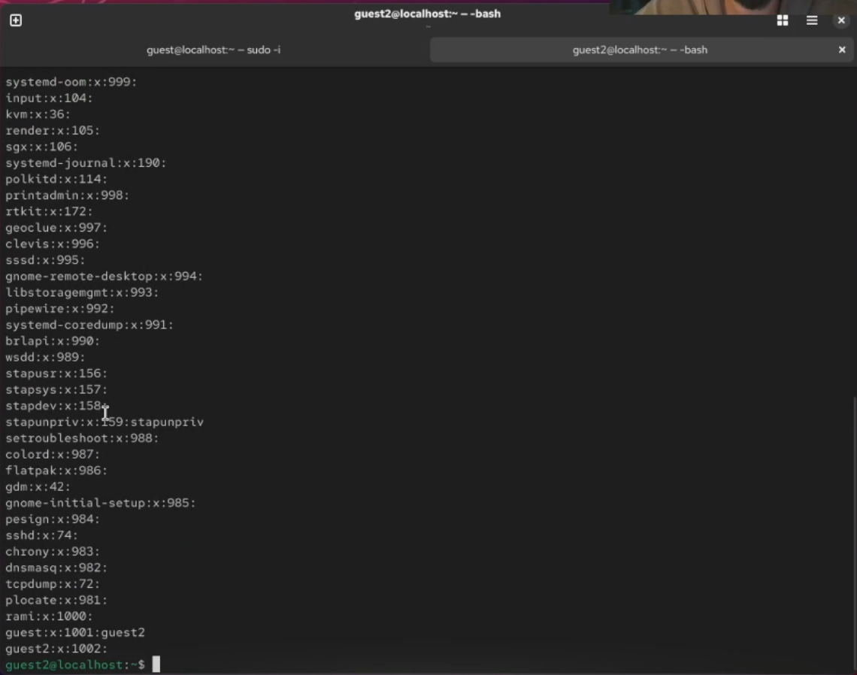
cat /etc/group
От имени пользователя guest2 выполним регистрацию пользователя guest2 в группе guest командой newgrp guest:
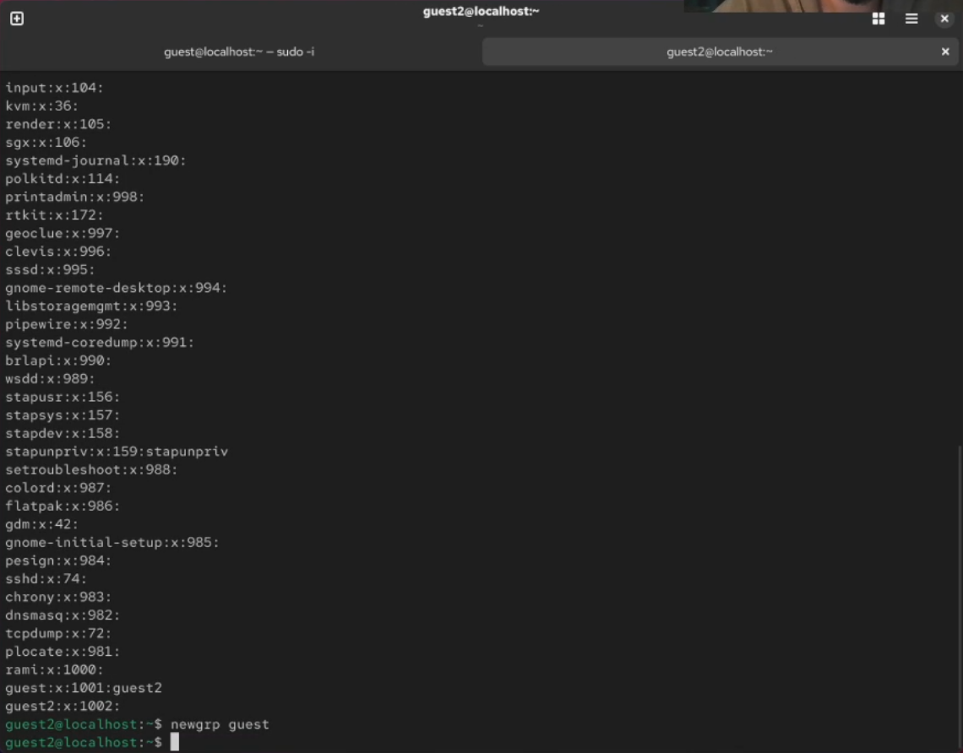
newgrp guest
От имени пользователя guest изменим права директории /home/guest, разрешив все действия для пользователей группы: chmod g+rwx /home/guest
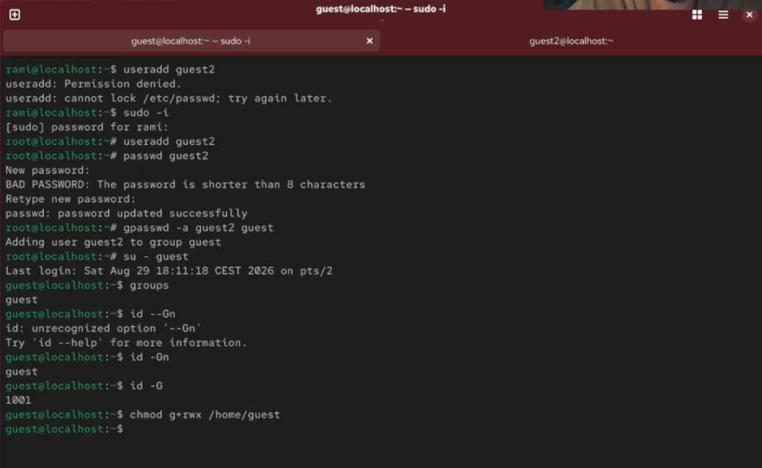
chmod g+rwx /home/guest
От имени пользователя guest снимем с директории /home/guest/dir1 все атрибуты командой chmod 000 dir1:
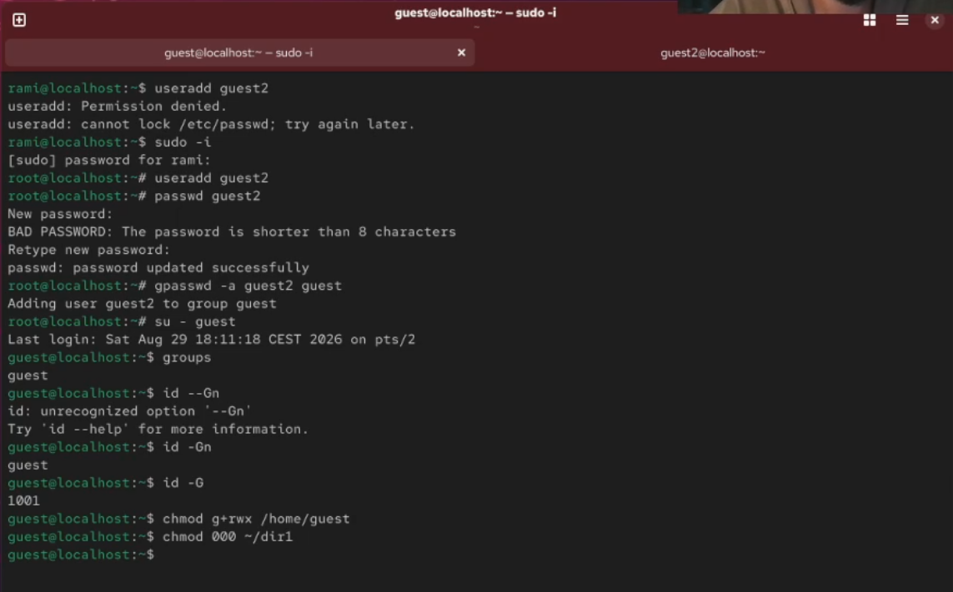
chmod 000 dir1
В конце проверим правильность снятия атрибутов:
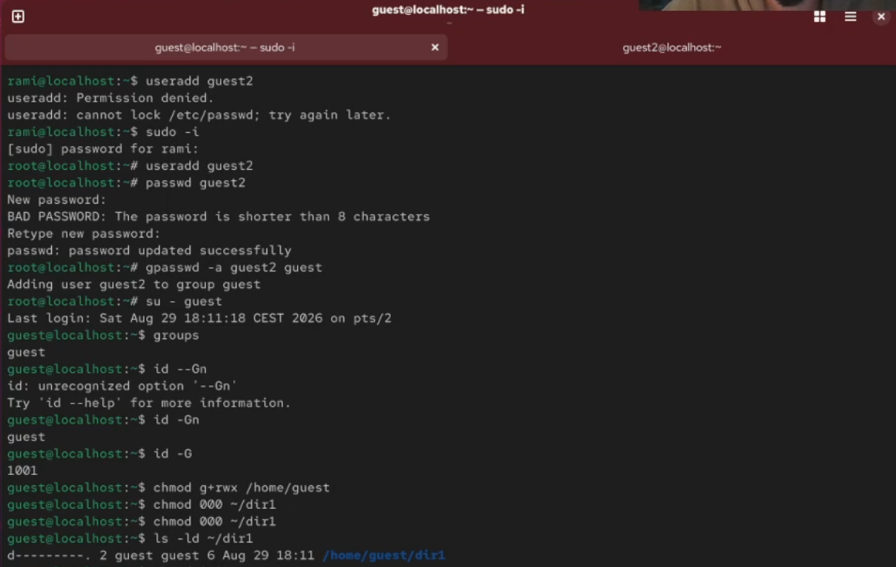
ls -ld

Заполнение таблицы 3.1
Меняя атрибуты у директории dir1 и файла file1 от имени пользователя guest и делая проверку от пользователя guest2, заполним табл. 3.1, определив опытным путём, какие операции разрешены, а какие нет. После чего сравним табл. 2.1 (из лабораторной работы №2) и табл. 3.1.
Права директории | Права файла | Создание файла | Удаление файла | Запись в файл | Чтение файла | Смена директории | Просмотр файлов в директории | Переименование файл | Смена атрибутов файла
d--------- (000) | ---------- (000) | - | - | - | - | - | - | - | -
d-----x--- (010) | ---------- (000) | - | - | - | - | + | - | - | +
d----w---- (020) | ---------- (000) | - | - | - | - | - | - | - | -
d----wx--- (030) | ---------- (000) | + | + | - | - | + | - | + | +
d---r----- (040) | ---------- (000) | - | - | - | - | - | + | - | -
d---r-x--- (050) | ---------- (000) | - | - | - | - | + | + | - | +
d---rw---- (060) | ---------- (000) | - | - | - | - | - | + | - | -
d---rwx--- (070) | ---------- (000) | + | + | - | - | + | + | + | +
d--------- (000) | ------x--- (010) | - | - | - | - | - | - | - | -
d-----x--- (010) | ------x--- (010) | - | - | - | - | + | - | - | +
d----w---- (020) | ------x--- (010) | - | - | - | - | - | - | - | -
d----wx--- (030) | ------x--- (010) | + | + | - | - | + | - | + | +
d---r----- (040) | ------x--- (010) | - | - | - | - | - | + | - | -
d---r-x--- (050) | ------x--- (010) | - | - | - | - | + | + | - | +
d---rw---- (060) | ------x--- (010) | - | - | - | - | - | + | - | -
d---rwx--- (070) | ------x--- (010) | + | + | - | - | + | + | + | +
d--------- (000) | -----w---- (020) | - | - | - | - | - | - | - | -
d-----x--- (010) | -----w---- (020) | - | - | + | - | + | - | - | +
d----w---- (020) | -----w---- (020) | - | - | - | - | - | - | - | -
d----wx--- (030) | -----w---- (020) | + | + | + | - | + | - | + | +
d---r----- (040) | -----w---- (020) | - | - | - | - | - | + | - | -
d---r-x--- (050) | -----w---- (020) | - | - | + | - | + | + | - | +
d---rw---- (060) | -----w---- (020) | - | - | - | - | - | + | - | -
d---rwx--- (070) | -----w---- (020) | + | + | + | - | + | + | + | +
d--------- (000) | -----wx--- (030) | - | - | - | - | - | - | - | -
d-----x--- (010) | -----wx--- (030) | - | - | + | - | + | - | - | +
d----w---- (020) | -----wx--- (030) | - | - | - | - | - | - | - | -
d----wx--- (030) | -----wx--- (030) | + | + | + | - | + | - | + | +
d---r----- (040) | -----wx--- (030) | - | - | - | - | - | + | - | -
d---r-x--- (050) | -----wx--- (030) | - | - | + | - | + | + | - | +
d---rw---- (060) | -----wx--- (030) | - | - | - | - | - | + | - | -
d---rwx--- (070) | -----wx--- (030) | + | + | + | - | + | + | + | +
d--------- (000) | ----r----- (040) | - | - | - | - | - | - | - | -
d-----x--- (010) | ----r----- (040) | - | - | - | + | + | - | - | +
d----w---- (020) | ----r----- (040) | - | - | - | - | - | - | - | -
d----wx--- (030) | ----r----- (040) | + | + | - | + | + | - | + | +
d---r----- (040) | ----r----- (040) | - | - | - | - | - | + | - | -
d---r-x--- (050) | ----r----- (040) | - | - | - | + | + | + | - | +
d---rw---- (060) | ----r----- (040) | - | - | - | - | - | + | - | -
d---rwx--- (070) | ----r----- (040) | + | + | - | + | + | + | + | +
d--------- (000) | ----r-x--- (050) | - | - | - | - | - | - | - | -
d-----x--- (010) | ----r-x--- (050) | - | - | - | + | + | - | - | +
d----w---- (020) | ----r-x--- (050) | - | - | - | - | - | - | - | -
d----wx--- (030) | ----r-x--- (050) | + | + | - | + | + | - | + | +
d---r----- (040) | ----r-x--- (050) | - | - | - | - | - | + | - | -
d---r-x--- (050) | ----r-x--- (050) | - | - | - | + | + | + | - | +
d---rw---- (060) | ----r-x--- (050) | - | - | - | - | - | + | - | -
d---rwx--- (070) | ----r-x--- (050) | + | + | - | + | + | + | + | +
d--------- (000) | ----rw---- (060) | - | - | - | - | - | - | - | -
d-----x--- (010) | ----rw---- (060) | - | - | + | + | + | - | - | +
d----w---- (020) | ----rw---- (060) | - | - | - | - | - | - | - | -
d----wx--- (030) | ----rw---- (060) | + | + | + | + | + | - | + | +
d---r----- (040) | ----rw---- (060) | - | - | - | - | - | + | - | -
d---r-x--- (050) | ----rw---- (060) | - | - | + | + | + | + | - | +
d---rw---- (060) | ----rw---- (060) | - | - | - | - | - | + | - | -
d---rwx--- (070) | ----rw---- (060) | + | + | + | + | + | + | + | +
d--------- (000) | ----rwx--- (070) | - | - | - | - | - | - | - | -
d-----x--- (010) | ----rwx--- (070) | - | - | + | + | + | - | - | +
d----w---- (020) | ----rwx--- (070) | - | - | - | - | - | - | - | -
d----wx--- (030) | ----rwx--- (070) | + | + | + | + | + | - | + | +
d---r----- (040) | ----rwx--- (070) | - | - | - | - | - | + | - | -
d---r-x--- (050) | ----rwx--- (070) | - | - | + | + | + | + | - | +
d---rw---- (060) | ----rwx--- (070) | - | - | - | - | - | + | - | -
d---rwx--- (070) | ----rwx--- (070) | + | + | + | + | + | + | + | +
Таблица 3.1 «Установленные права и разрешённые действия для групп»

Заполнение таблицы 3.2
- На основании заполненной таблицы определим те или иные минимально необходимые права для выполнения пользователем guest2 операций внутри директории dir1 и заполним табл. 3.2.
Операция | Права на директорию | Права на файл
Создание файла | d----wx--- (030) | ---------- (000)
Удаление файла | d----wx--- (030) | ---------- (000)
Чтение файла | d-----x--- (010) | ----r----- (040)
Запись в файл | d-----x--- (010) | -----w---- (020)
Переименование файла | d----wx--- (030) | ---------- (000)
Создание поддиректории | d----wx--- (030) | ---------- (000)
Удаление поддиректории | d----wx--- (030) | ---------- (000)
Таблица 3.2 «Минимальные права для совершения операций от имени пользователей входящих в группу»
Сравнивая таблицу 3.1. с таблицей 2.1, можно сказать, что они одинаковы. Единственное различие в том, что в предыдущий раз мы присваивали права владельцу, а в этот раз группе.

Выводы
В ходе выполнения лабораторной работы мы получили практические навыки работы в консоли с атрибутами файлов, закрепили теоретические основы дискреционного разграничения доступа в современных системах с открытым кодом на базе ОС Linux.

Список литературы
https://esystem.rudn.ru/pluginfile.php/3096709/mod_resource/content/4/003-lab_discret_2users.pdf

